Предметно-пространственная развивающая среда во второй группе раннего возраста
Правильно организованная развивающая среда в группе позволила каждому ребёнку найти занятие по душе. К самостоятельным активным действиям ребёнка побуждает не взрослый, а предметный мир.
Организация развивающей среды в ДОУ с учетом ФГОС строится таким образом, чтобы дать возможность эффективно развивать индивидуальность каждого ребёнка с учётом его склонностей, интересов, уровня активности. Каждый ребёнок в группе имеет возможность свободно заниматься любимым делом.
Предметно развивающая среда группы разделена на центры и уголки : Музыкальный центр, центр сенсорных игр, центр физического развития, центр книги, центр театрализации, уголок природы и экспериментирования, игровой центр.
Игровой центр:
-детская мебель: диван для кукол, детский кухонный гарнитур,
-2 кукольные кроватки,
- столик для игр, кукольная посуда;
- кресло для отдыха детей,
- с/р игры: «Строитель», набор врача, парикмахера, 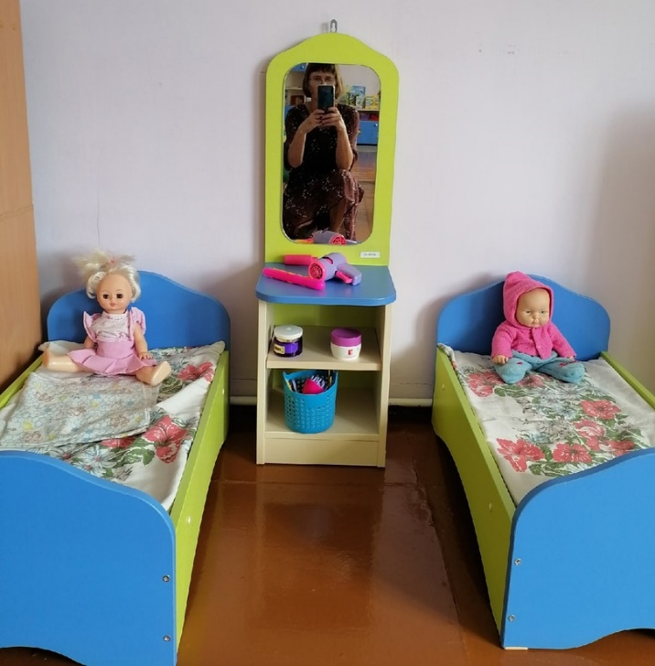 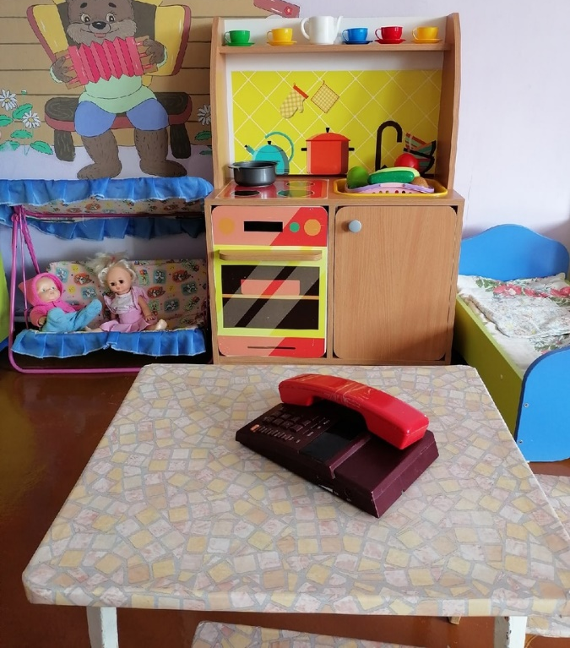

Центр природы в ДОУ – это одно из условий наглядного и действенного ознакомления детей дошкольного возраста с природой Для наилучшего усвоения знаний о домашних, лесных и диких животных я сделала макеты, есть муляжи овощей и фруктов. Дидактические игры «Кто что ест», «Кто где живёт»., «Что растёт на огороде». Картотеки экологических игр, загадки. Альбомы: «Времена года», «Дикие и домашние животные и их детёныши».
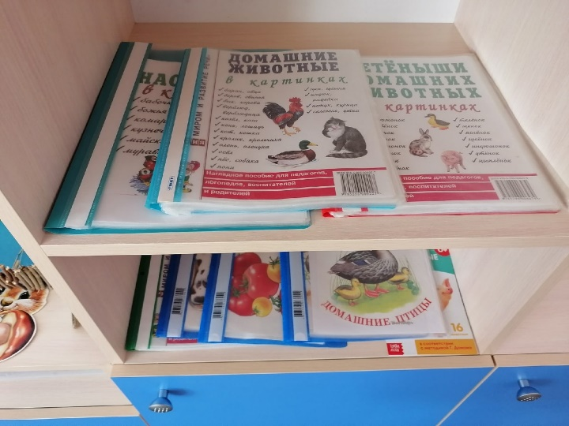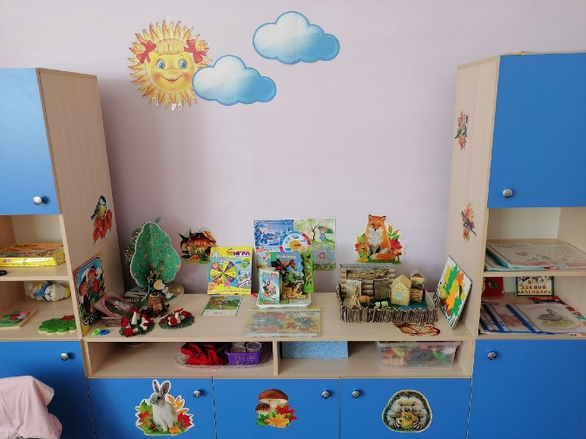
Макет «у бабушки во дворе». центр природы тесно связан с центром экспериментирования .
Центр экспериментирования.
«Центр экспериментирования в нашей группе помогает организовать познавательно-исследовательскую деятельность детей. Речь идет об игре-экспериментировании с различными предметами и природными материалами. Организуя игры с водой и песком, мы не только знакомит детей со свойствами различных предметов и материалов, но и помогаем им закрепить представления о форме, величине, цвете предметов, развивать мелкую моторику рук, закладываем основы для обучения конструированию (формование из песка).
Центр сенсорных игр
Сенсорное развитие - это прежде всего, развитие его восприятия и формирование представлений о внешних свойствах предметов: их форме, цвете, величине, положении в пространстве, развитие мелкой моторики рук.
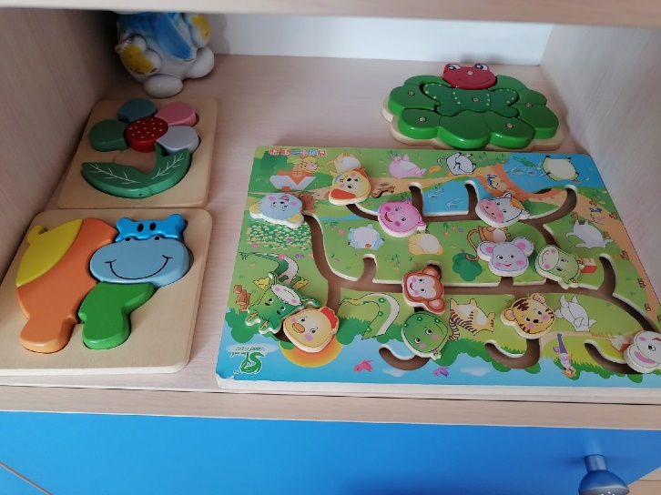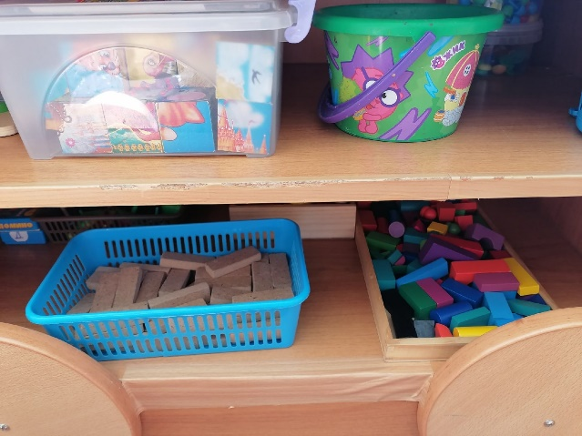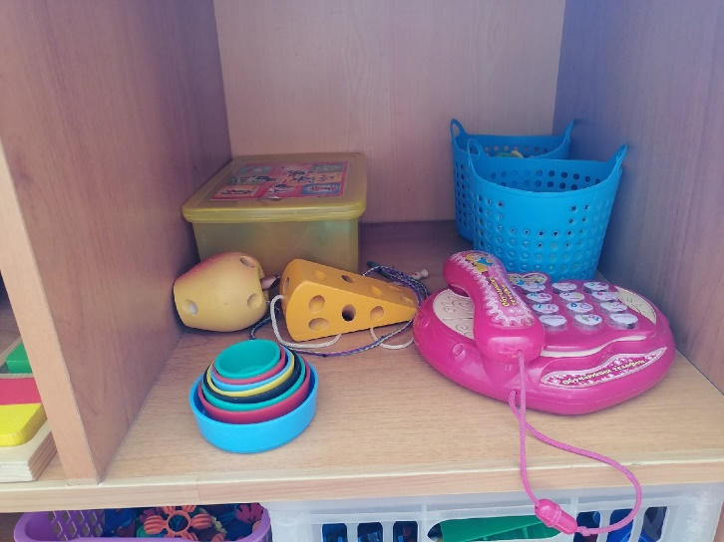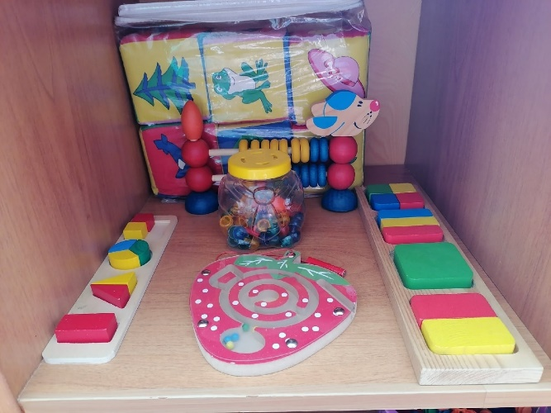
Центр театрализованной деятельности.
Центр театрализованной деятельности — один из активных секторов в нашей В уголке находятся реквизиты для различных видов театра: пальчиковый, настольный, плоскостной.
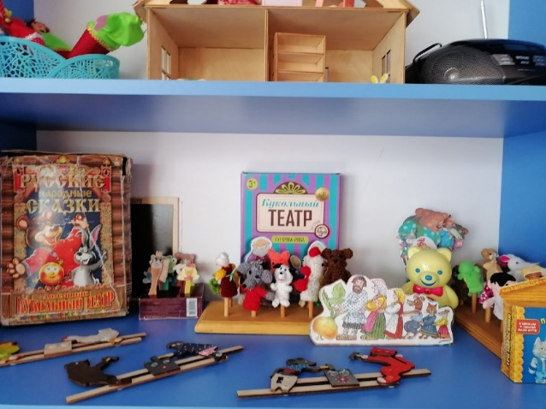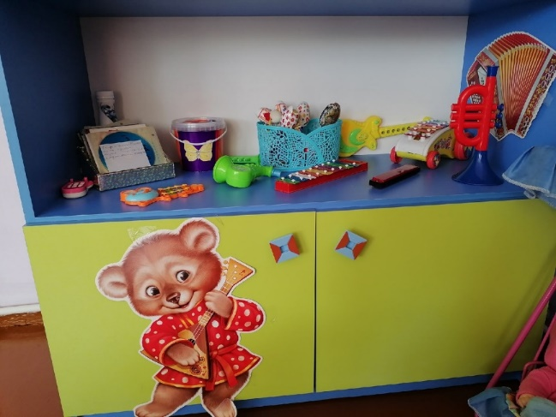

Центр книги.
Самым доступным и эффективным способом развития детей является чтение. Развивающие способности детской книжки безграничны. Мышление, речь, память, внимание, воображение — всё это формируется благодаря общению с книгой.. здесь есть библиотека художественной литературы по возрасту, иллюстрации к произведениям, сюжетные и предметные картинки, портреты детских писателей, дидактические игры
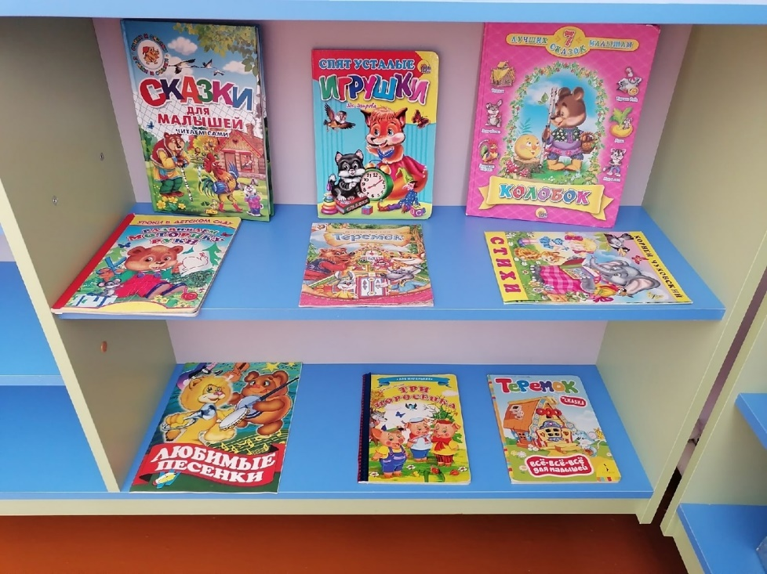
Центр изо-деятельности .
Основная цель этого центра – это развитие творческих способностей детей дошкольного возраста.
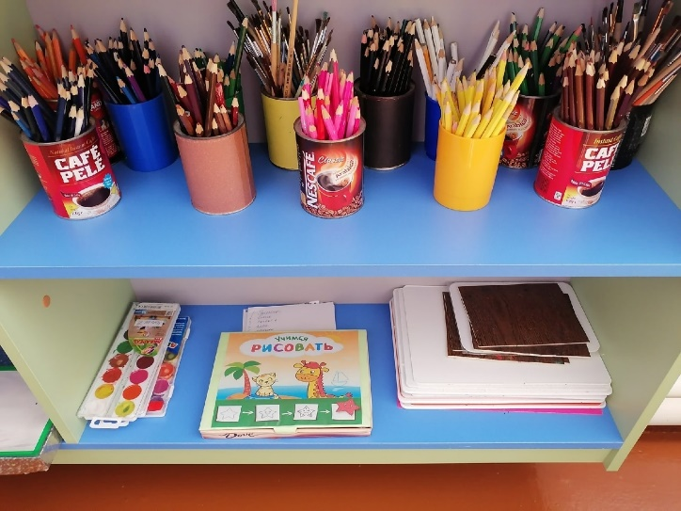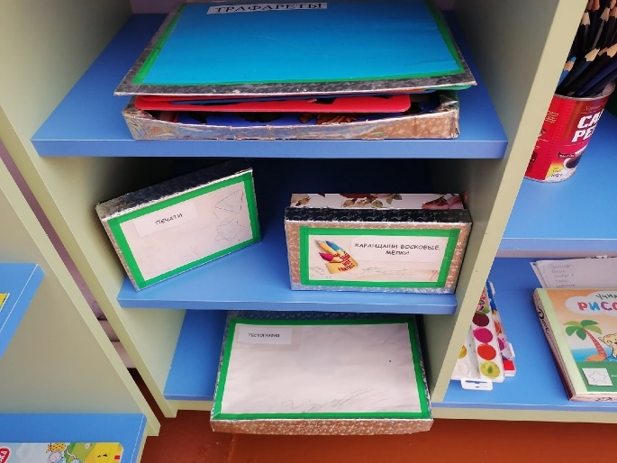

Физкультурный уголок
Одно из основных потребностей раннего возраста является потребность в движениях. Для этого в спортивном уголке подобрано физкультурное оборудование, которое побуждает детей к двигательной активности, дает им возможность разнообразить движения. В уголке имеются различные материалы: мячи, обручи, разноцветные флажки, ленточки, султанчики., массажные дорожки служат для ходьбы, перешагивания, прыжков. Так же используются разнообразные яркие игрушки, предметы, которые являются стимулом к выполнению разнообразных движений. Оборудование соответствует возрастным особенностям детей. Оборудование размещено таким образом, чтобы стимулировали двигательную активность, побуждали к интересным и посильным действиям. 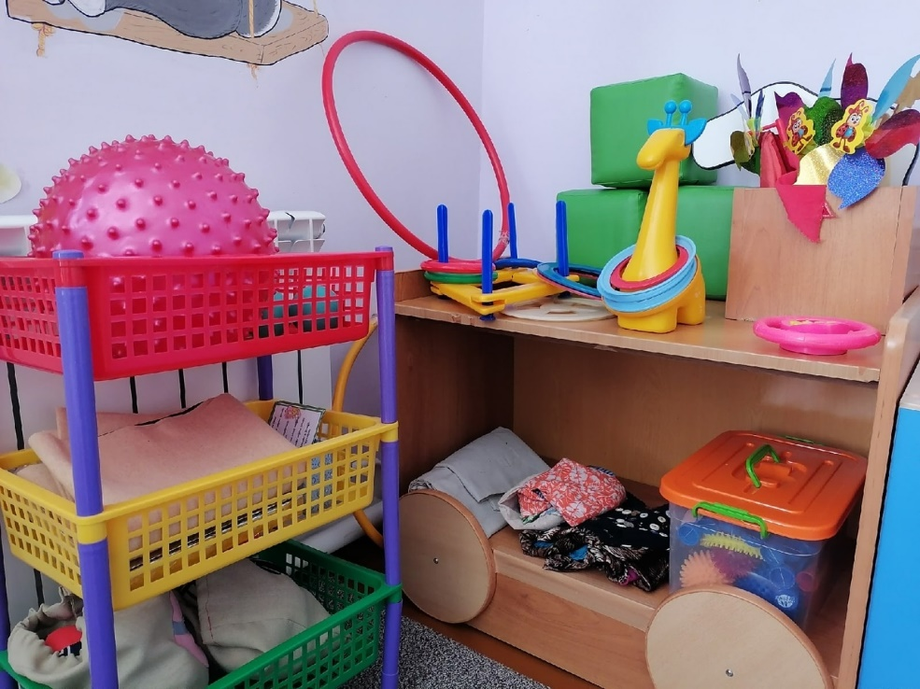
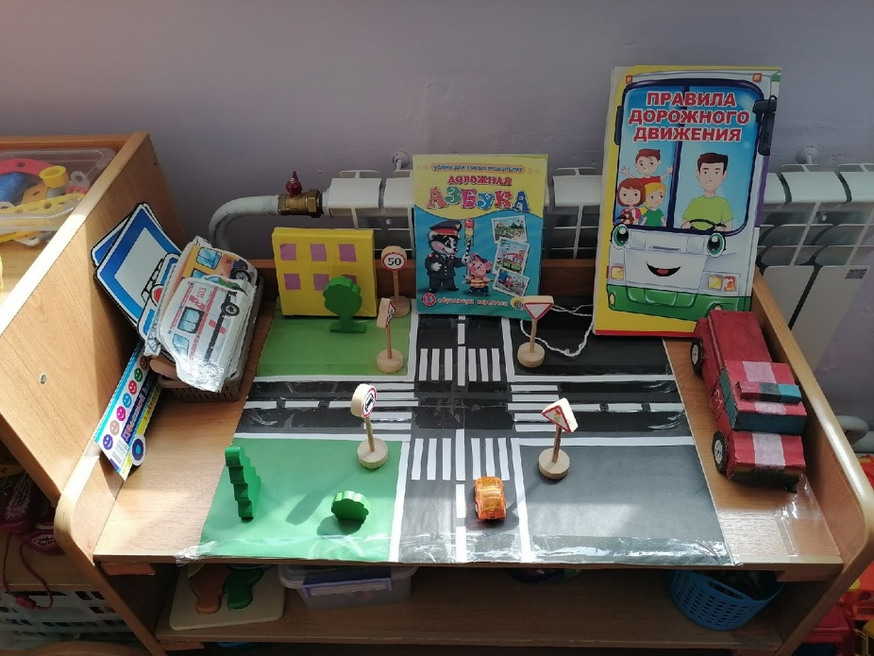
Заключение:
Таким образом, созданная мною развивающая предметно-пространственная среда для детей раннего возраста, прежде всего, выполняет по отношению к ним информационную функцию, каждый предмет несет определенные сведения об окружающем мире, становится средством передачи социального опыта. Служит интересам и потребностям ребенка, обогащает развитие специфических видов деятельности, обеспечивает зону ближайшего развития ребенка, побуждает делать сознательный выбор, выдвигать и реализовывать собственные инициативы, принимать самостоятельные решения, развивать творческие способности, а также формировать личностные качества дошкольников и их жизненный опыт, т.е. обеспечивает всю полноту развития деятельности ребенка и его личности.

